MocapWalkLoopについて

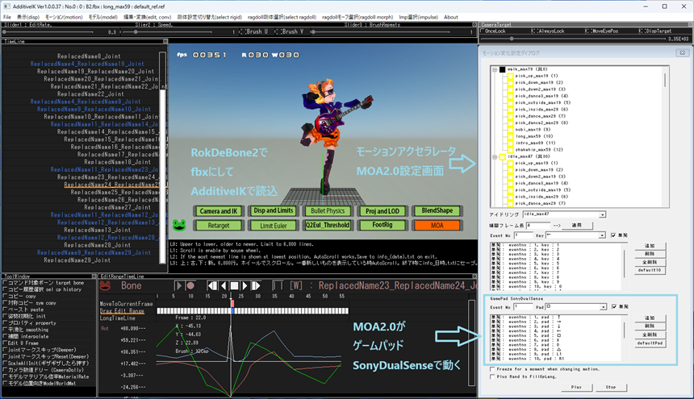

概略

キャプチャしたモーションにはたいていの場合体の全体移動の動きも入っています

MocapWalkLoopという機能は体全体移動が入っている歩きモーキャプモーションをループ再生しながらキャラクターを動かすための機能です

歩くモーションというのは重心の移動が重要なので手付でモーションを作るのは難しいです

歩くモーションキャプチャをループ素材化してMocapWalkLoopで再生すれば　比較的簡単に純真移動が破綻しない歩きを実現可能です

ゲームコントローラSonyDualSenseをPCに接続している場合に機能します

設定方法

MOAプレートメニューで左ペインに設定ダイアログを出します

MocapWalkLoop機能はモーションアクセラレータMOA2.0の機能の一部です

現在は左アナログスティックで機能するようになっています

まず左アナログスティックのイベントを作成します

Event番号に適当な値を入れて　コンボボックスでAnalogRight_UDを選び　単発チェックを外してから追加ボタンを押します

リストGUIに追加されたイベントが表示されます

次ページへ続く

つぎに作成したイベントと歩きモーションを対応付けします

上方のツリービューGUIで設定します

ツリービューは分岐元モーション(１段目)と分岐先モーション(２段目)のツリーから構成されています

１段目のモーションは読み込み済モーション分のエントリーがあります

１段目のモーション名を右クリックして分岐を追加を選択します

出てきたダイアログのモーションコンボボックスで歩きモーションを選択し　イベント番号指定部分に先ほど追加したイベントの番号を入力してOKボタンを押します

右クリックした１段目のモーションに対する２段目のモーションとして歩くモーションが追加されます

１段目のモーション再生中にベントが発生した場合にイベント番号に対応した２段目のモーションが再生されるという具合です

もう少し設定が必要です

１段目の歩くモーション名を右クリックしてプロパティを選択します

出てきたダイアログで　イベント番号０でアイドリングに戻す　にチェックを入れます

この設定により　左アナログスティックを倒している間だけ歩き　スティックを倒すのをやめるとすぐにアイドリングモーションに戻ります

設定の例をTestフォルダに入れておきます

Test/1_MOA_B2_6　と　Test/2_B2Stair_1　の中のプロジェクトファイル(*.chaファイル)を読み込んでご覧ください